[오픈소스기초설계 쉘 스크립트 과제]

20221802 이시현

1. Ex3-0.sh

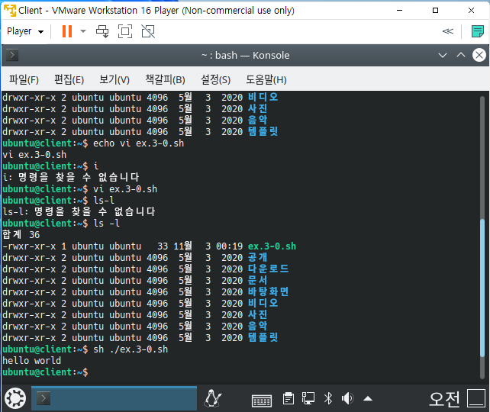

Printf과 비슷한 기능을 가진 echo을 사용해 hello world를 출력했다.

1. Ex3-1,sh

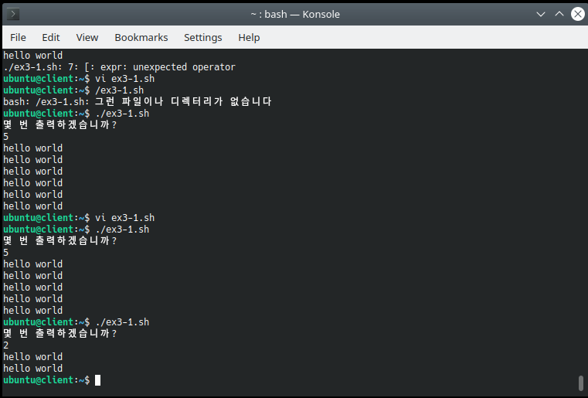

while문을 사용해 입력 받은 수만큼 hello world를 출력하도록 했다. 5번, 2번 출력하도록 해보았다.

1. Ex3-2.sh

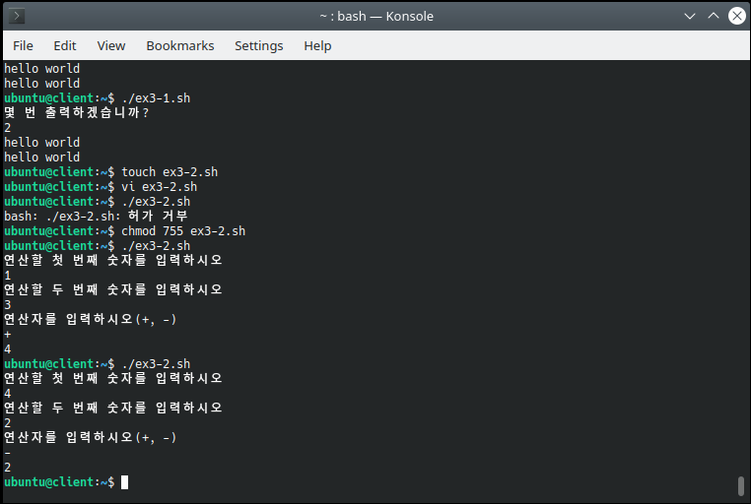

연산할 숫자 2개와 연산자 ‘+ 또는 –‘ 를 입력 받도록 하였다. Expr를 사용해 연산해 출력했다.

1. Ex3-3.sh

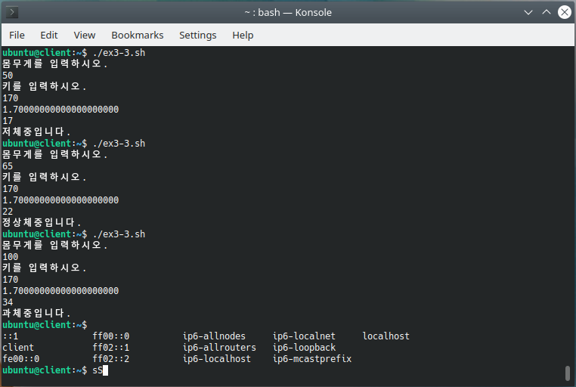

몸무게와 키를 입력받고 cm로 입력받은 height은 m로 변환시켰다. Height 변환과 BMI 계산, 비교에 ‘bc’ 를 사용해 실수값을 연산했다. 저체중, 정상체중, 과체중을 모두 입력해 정상적으로 작동하는지 확인하였다.

1. Ex3-4.sh

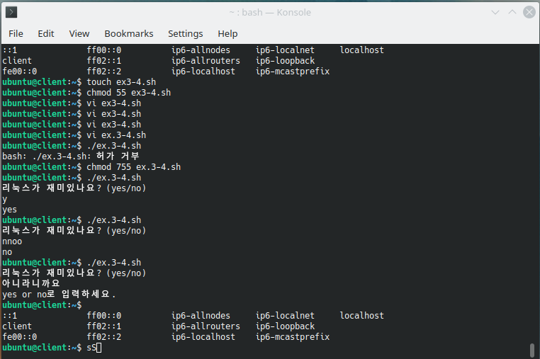

질문에 대한 응답을 입력받고 case문을 사용해 그렇다는 응답이면 yes를, 아니라는 응답이면 no를 출력했다. 둘 중 하나에도 해당하지 않는 응답에는 yes or no로 입력하라고 출력했다.

1. Ex3-5.sh

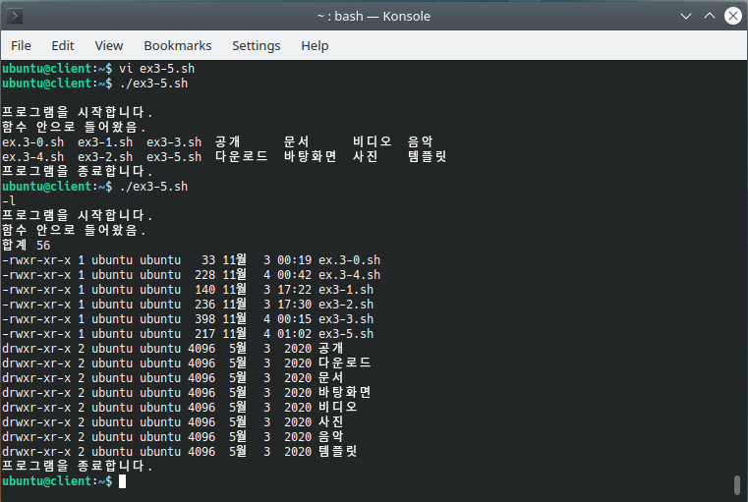

Linux라는 함수에 명령어를 넣고 실행하도록 했다. Ls를 실행해 현재 디렉토리의 파일 목록을 보여주었다. 추가로 옵션을 입력 받아 예를 들어 -l를 입력하면 ls –l 를 실행하여 파일형태, 사용권한, 하드링크번호, 소유자, 그룹, 파일크기, 시간, 연도, 파일명 순으로 보여주었다.

1. ex3-6.sh

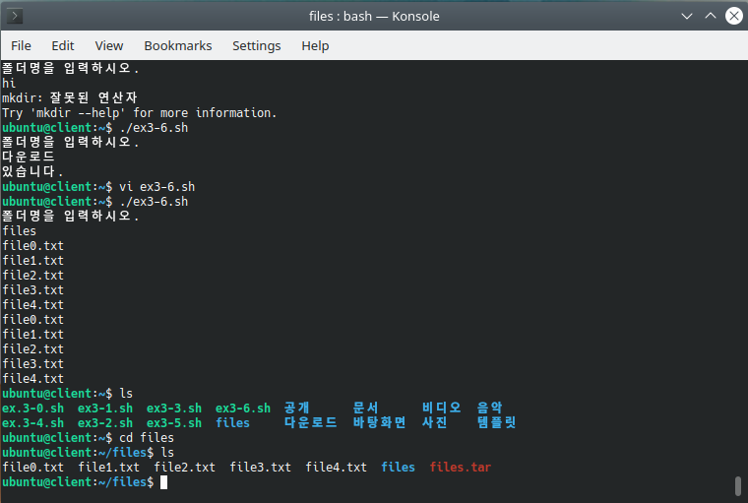

폴더명을 입력받아 있다면 ls를 실행해 파일 목록을 확인하고 없다면 mkdir로 폴더를 만들도록 했다. 폴더로 들어가 file0.txt부터 file4.txt까지 생성했다.

1. ex3-7.sh

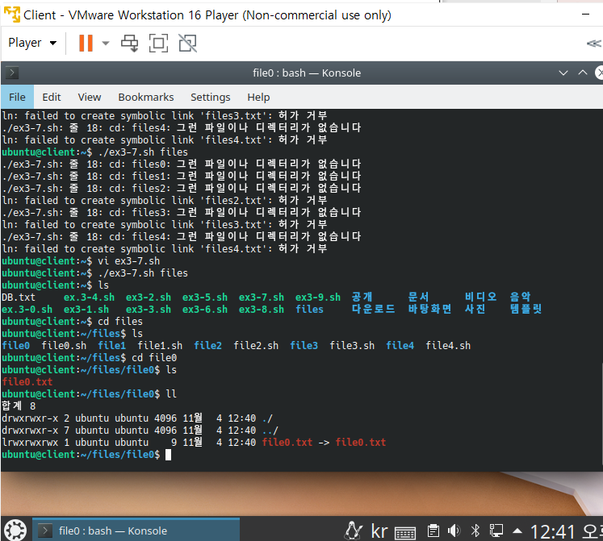

파라미터 변수를 사용해 폴더를 만들고 폴더로 들어가도록 했다. for문을 사용해 파일들과 폴더들을 만들었다. 다시 for문을 사용해 각 폴더에 들어가 파일에 링크를 걸었다.

1. ex3-8.sh

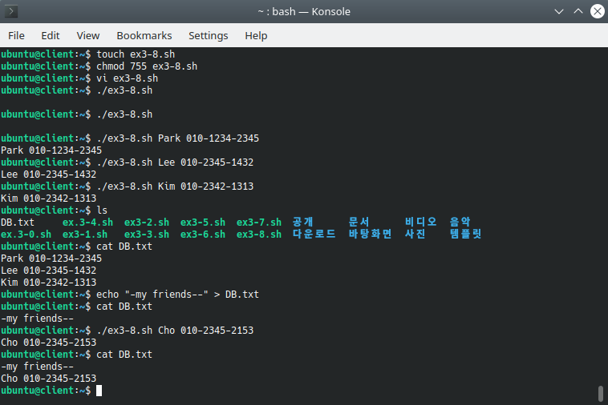

Tee –a를 사용해 입력 받은 두 값, 이름과 전화번호를 DB.txt에 입력했다.

1. ex3-9.sh

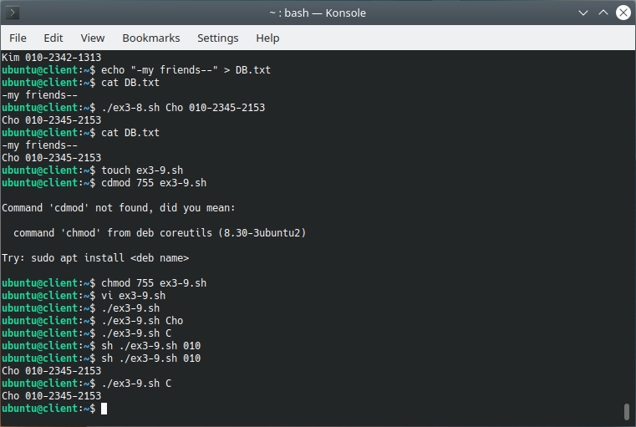

Grep을 사용해 입력한 문자열을 DB.txt에서 찾아 출력하도록 했다.